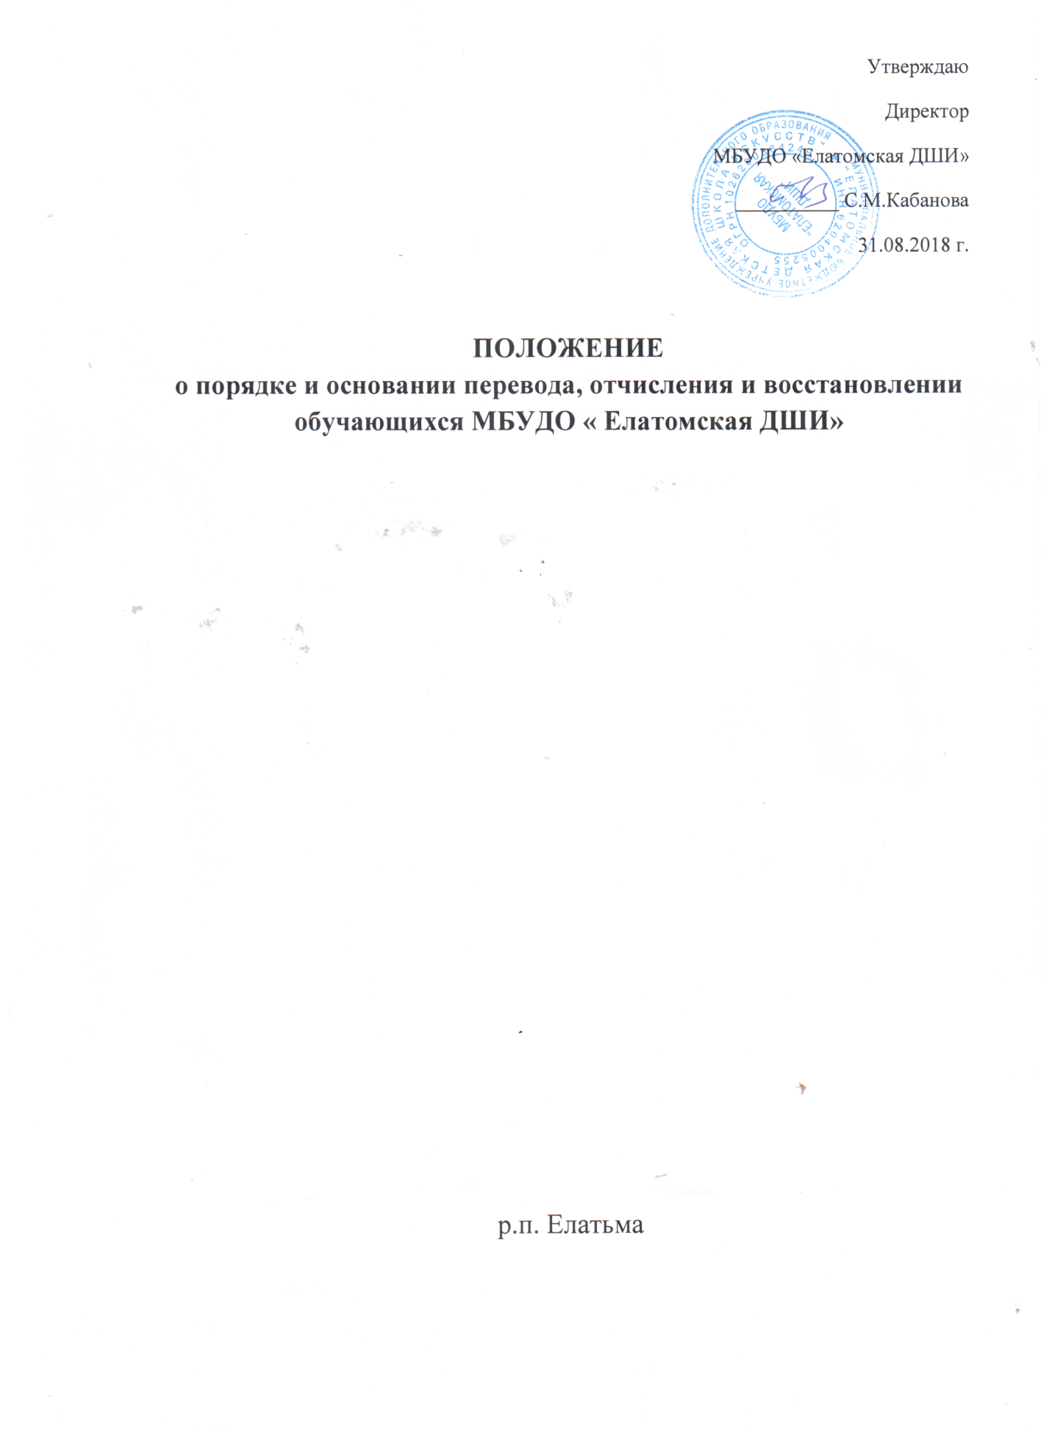

1. Общие положения.
1.1. Настоящее Положение регламентирует порядок и основания перевода,
отчисления и восстановления обучающихся в МБУДО « Елатомская ДШИ» (далее – ДШИ)
1.2. Настоящее Положение разработано с целью упорядочения и приведения
в соответствие порядка перевода, отчисления и восстановления обучающихся в образовательное учреждение с действующим Законом Российской Федерации от 29.12.2012 г. № 273-ФЗ «Об Образовании в Российской Федерации»
1.3. Перевод, отчисление и восстановление в ДШИ оформляется приказом
директора школы.
1.4. Положение о переводе, отчислении и восстановлении обучающихся в
ДШИ является нормативным локальным актом школы и обязательно для
исполнения участниками образовательных отношений.
2. Правила внутришкольного перевода обучающихся.
2.1. Обучающиеся имеют право на перевод с одной образовательной
программы на другую образовательную программу (при наличии вакантных
мест).
2.2. Основания для внутришкольного перевода:
- рекомендации Педагогического совета;
- желание родителей (законных представителей) обучающегося.
2.3. Внутришкольный перевод обучающихся производится на основании
письменного заявления родителей (законных представителей) несовершеннолетних обучающихся и оформляется приказом директора ДШИ.
2.4. Учащиеся, освоившие в полном объеме образовательную программу
учебного года, по решению Педагогического совета переводятся в следующий класс. В отдельных случаях с учетом индивидуальных способностей обучающегося на основании заявления родителей (законных представителей) по решению Педагогического совета, в порядке исключения, допускается повторное обучение ребенка в одном классе.
2.5. Учащиеся, имеющие по итогам учебного года академическую
задолженность по одному предмету, переводятся в следующий класс условно.
Обучающиеся обязаны ликвидировать академическую задолженность в течение 1 месяца следующего учебного года. Образовательное учреждение создает условия обучающимся для ликвидации академическойзадолженности и обеспечивает контроль за своевременностью ее ликвидации. В классный журнал и индивидуальный план обучающегося вносится запись: «условно переведен».
2.6. Учащиеся, ликвидировавшие задолженность, по решению
Педагогического совета переводятся в следующий класс.
2.7. Учащиеся, не освоившие образовательной программы учебного года и
имеющие академическую задолженность по двум и более предметам или условно переведенные в следующий класс и не ликвидировавшие академической задолженности по одному предмету, оставляются на повторный курс обучения.
2.8. Учащийся, условно переведенный в следующий класс, в отчете на начало
учебного года указывается в составе того класса, в который условно переведен.
2.9. Учащиеся, не освоившие образовательную программу предыдущего
уровня, не допускаются к обучению на следующей ступени образования.
3. Правила отчисления (выбытия) из образовательного учреждения.
3.1. Основанием для отчисления (выбытия) обучающихся из ДШИ является:
- в случае окончания обучающимся полного курса обучения. Окончившие
ДШИ и сдавшие выпускные экзамены, на основании решения экзаменационной комиссии и приказа директора ДШИ, получают свидетельства установленного образца;
- инициатива обучающегося и (или) родителей (законных) представителей
несовершеннолетнего в связи переменой места жительства;
- желание родителей (законных представителей) на перевод обучающегося в
другое образовательное учреждение;
- неуспеваемость и не ликвидированная в срок академическая задолженность
по одной и более дисциплин (в соотв. с п. 2.5)
- непосещение занятий в течение 2-х месяцев и более без уважительной
причины;
- по состоянию здоровья;
- прекращение деятельности ДШИ.
3.2. Перевод обучающихся в иное образовательное учреждение, реализующее
образовательную программу соответствующего направления, производится по письменному заявлению родителей (законных представителей)
несовершеннолетних обучающихся. Отчисление обучающихся по заявлению
родителей (законных представителей) не требует решения Педагогического
совета и производится только приказом директора ДШИ.
3.3. По решению Педагогического совета за совершенные неоднократно
грубые нарушения Устава ДШИ допускается исключение обучающегося из ДШИ.
Исключение обучающегося из ДШИ применяется, если меры воспитательного характера не дали результата и дальнейшее пребывание обучающегося в ДШИ оказывает отрицательное влияние на других обучающихся, нарушает их права и права работников ДШИ, а также нормальное функционирование ДШИ. Решение об исключении обучающегося, не получившего полного образования принимается
с учетом мнения его родителей (законных представителей). Администрация ДШИ незамедлительно обязана проинформировать об исключении обучающегося из ДШИ его родителей (законных представителей).
3.4. В случае прекращения деятельности ДШИ, осуществляющей
образовательную деятельность, аннулирования соответствующей лицензии,
учредитель и (или) уполномоченный им орган управления указанной
организацией обеспечивают перевод несовершеннолетних обучающихся с
согласия их родителей (законных представителей) в другие организации,
осуществляющие образовательную деятельность по образовательным программам соответствующих уровня и направленности. В случае приостановления действия лицензии ДШИ, Учредитель обеспечивает перевод несовершеннолетних обучающихся по заявлению их родителей (законных представителей) в другие организации, осуществляющие образовательную деятельность по программам соответствующего уровня и направленности.
3.5. Отчисление из ДШИ оформляется приказом директора.
3.6. При прекращении обучения в ДШИ по основаниям, указанным в п.3.1 и
3.2. настоящего Положения, родителям (законным представителям)
несовершеннолетнего обучающегося выдаются следующие документы:
• свидетельство об окончании ДШИ (для обучающихся, завершивших
основное образование);
• справка установленного образца (для обучающихся, не прошедшим
итоговую аттестацию и отчисленным из ДШИ)
• ведомость текущих оценок (выписка из журнала или сводных

